Варіант 2

Сиротін Артем Володимирович

Умова:

Зворотний маятник на рухомій основі (візок) з одним ступенем свободи. Двигун кроковий (вбудований в нижній частині маятника). Нульове положення грузу - висіння.

L маятника = 50 см

m грузу = 100гр

Виконання у середовищі SOLIDWORKS 2020

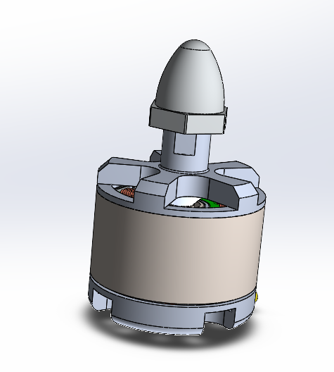

Рис. 1 – Двигун BLDC

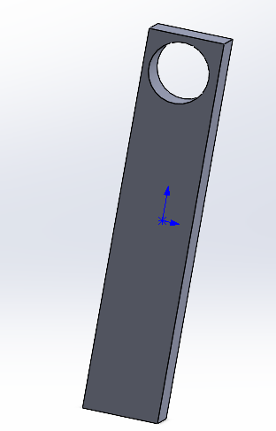

Рис. 2 – Ланка

Ланка жорстко під’єднана до ротора. Двигун безколекторний робить поступальний оберт ланки навколо власної осі.

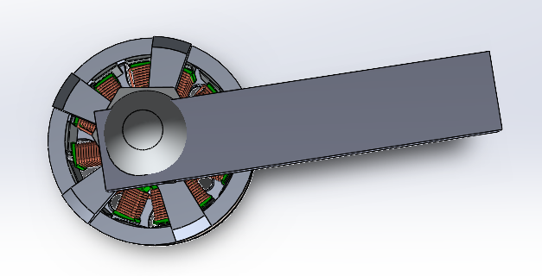

Рис. 3 – Конструкція

